Von links wie von rechts
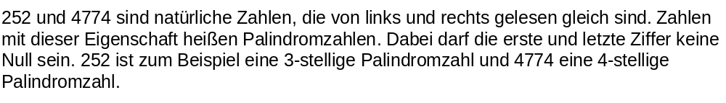
Teilaufgabe 1:
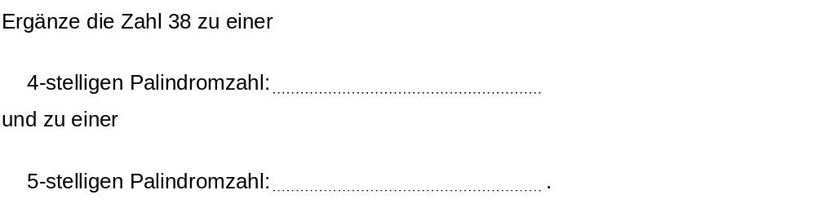
Teilaufgabe 2:
